**Use Case: Helpfunctie**

o Speler klikt op "help"   
o Er verschijnt een scherm met daarin tekst en een "ok"-knop.  
o Speler leest hoe het spel gespeeld moet worden.   
o Speler klikt op "ok" om terug naar de applicatie te gaan.

**Domain Model**

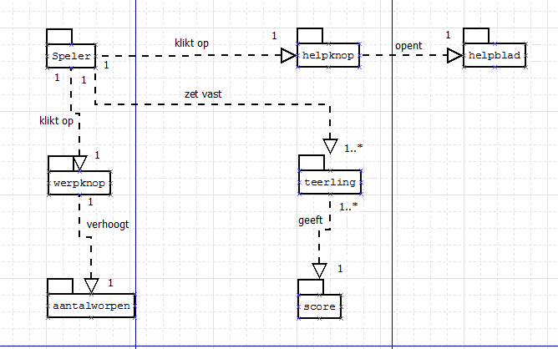

**User Interface Model: helpfunctie**

